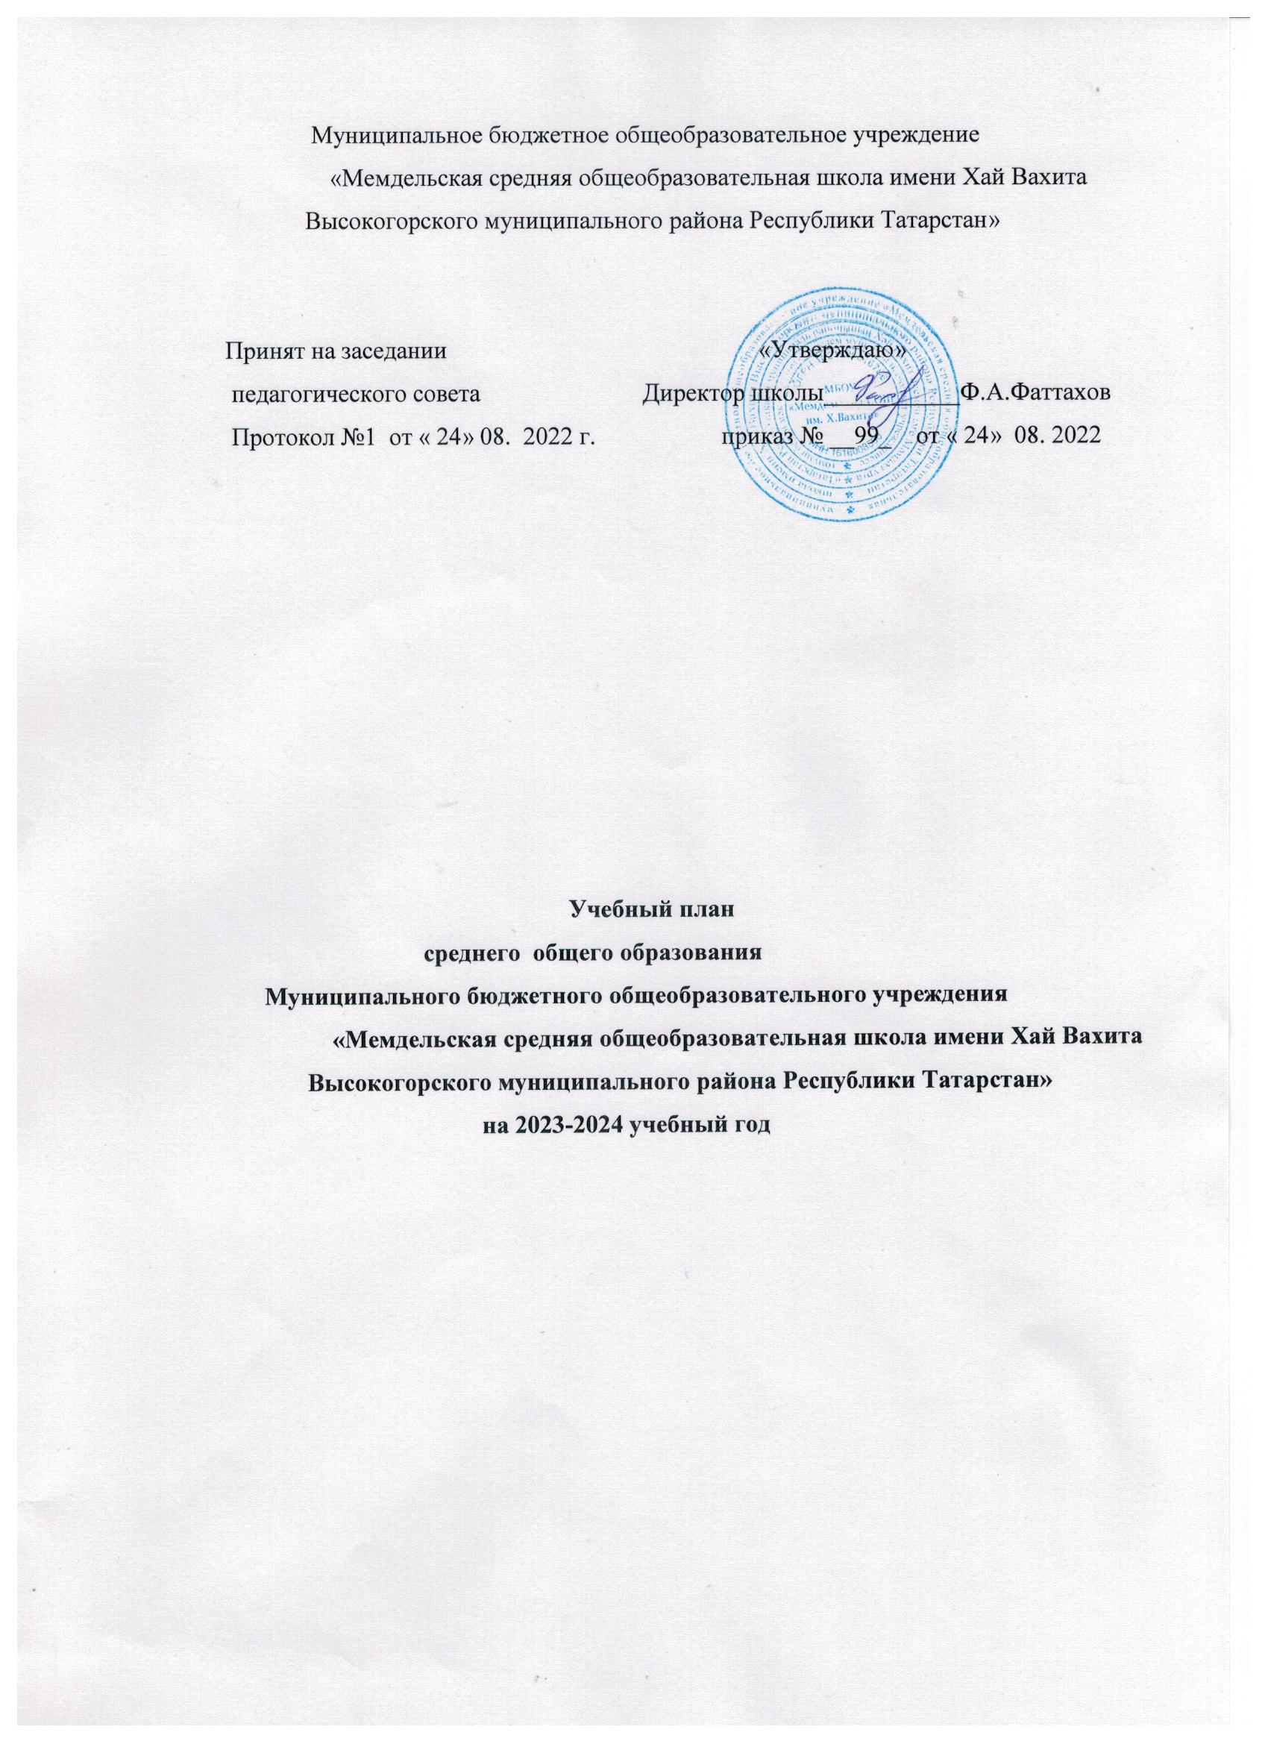

Учебный план в условиях реализации ФГОС СОО сформирован в соответствии с Федеральным законом от 29.12.2012 года №273-ФЗ «Об образовании в Российской Федерации», с приказами Министерства образования и науки Российской Федерации:
- от 17 мая 2012 г. №413 «Об утверждении федерального государственного образовательного стандарта среднего общего образования» (в действующей редакции, с изменениями и дополнениями);
- от 30 августа 2013 г. N 1015 «Об утверждении порядка организации и осуществления образовательной деятельности по основным образовательным программам - образовательным программам начального общего, основного общего и среднего общего образования» (в действующей редакции, с изменениями и дополнениями);
- примерной основной образовательной программой среднего общего образования (протокол №2/16-з от 28 июня 2016 г.)
- Постановление Главного государственного санитарного врача России от 28.09.2020 № СП 2.4.3648-20, 28, 2.4.3648-20, Санитарно-эпидемиологические правила Главного государственного санитарного врача России от 28.09.2020 № СП 2.4.3648-20, 28, 2.4.3648-20;
Методические рекомендации Министерства просвещения Российской Федерации от 30.03.2021г №ВБ-511/08;

Учебный план СОО является одним из основных механизмов, обеспечивающих достижение обучающимися результатов освоения основной образовательной программы среднего общего образования.
Учебный план предусматривает:
- нормативный срок освоения основной образовательной программы среднего общего образования - 2 года;
- количество учебных занятий за 2 года на одного обучающегося – не менее
2170 часов и не более 2590 часов.
Расчет продолжительности учебного года для обучающихся среднего общего образования
класс | Аудиторная недельная нагрузка по СанПиН 2.4.2.2821-10 в часах | Планируемое количество недель за учебный год | Всего часов аудиторной нагрузки за учебный год
класс | 6-дневная неделя | Планируемое количество недель за учебный год | 6-дневная неделя
10-й | 37 | 35 | 1295
11-й | 37 | 34 (без учета ГИА) | 1258
Суммарное количество часов по факту за срок освоения ООП среднего общего образования |  |  | 2553
Допустимое количество учебных занятий (часов) по ФГОС среднего общего образования |  |  | Минимальное – 2170  Максимальное – 2590
Вывод |  |  | Требования ФГОС выполнены

МБОУ «Мемдельская СОШ имени Хай Вахита» предоставляет обучающимся возможность формирования индивидуальных учебных планов, которые формируются из:
1) обязательных учебных предметов, изучаемых на базовом уровне ;
2) учебных предметов по выбору учащихся, изучаемых на углубленном уровне;
3) дополнительных учебных предметов, курсов по выбору обучающихся

Учебный план предусматривает выполнение обучающимися индивидуального проекта.
Индивидуальный проект выполняется обучающимся самостоятельно под руководством учителя по выбранной теме в рамках одного или нескольких изучаемых учебных предметов, курсов в любой избранной области деятельности: познавательной, практической, учебно-исследовательской, социальной, художественно-творческой, иной. Индивидуальный проект выполняется обучающимся в течение одного года в рамках учебного времени, специально отведенного учебным планом.
В соответствии с примерной ООП СОО и по заявлению учащимися был выбран универсальный профиль.
Формирование учебного плана в 11 классе МБОУ «Мемдельская СОШ имени Хай Вахита» осуществляется
- из следующих обязательных предметных областей и обязательных предметов:
предметная область «Русский язык и литература», включающая учебные предметы: «Русский язык» (углубленный уровень) и «Литература» (базовый уровень);
предметная область «Родной язык и родная литература», включающая учебные предметы: «Родной язык (татарский)», «Родная литература (татарская)» (базовый уровень), по заявлению учащихся;
предметная область «Иностранные языки», включающая учебный предмет:
«Иностранный язык (английский)» (базовый уровень).
предметная область «Общественные науки», включающая учебный предмет:
«История» (базовый уровень),
«Обществознание» (базовый уровень),
Предметная область «Математика и информатика», включающая учебный предмет: «Математика» (включая алгебру и начала математического анализа, геометрию) (углубленный уровень),
Предметная область «Естественные науки», включающая учебные предметы:
«Физика» (базовый уровень);
«География»(базовый уровень)
Предметная область «Физическая культура, экология и основы безопасности жизнедеятельности», включающая учебные предметы:
«Физическая культура» (базовый уровень);
«Основы безопасности жизнедеятельности» (базовый уровень).

- Из дополнительных учебных предметов:
Информатика (базовый уровень)
«Химия» (базовый уровень);
«Биология » (базовый уровень);

- Из курсов выбору:
«Основы экологии»
«Практикум по решению разноуровневых задач по математике»
«Мир органических веществ»
«Основные вопросы биологии»

- Индивидуальный проект – 1
Среднее общее образование - завершающая ступень общего образования, призванная обеспечить функциональную грамотность и социальную адаптацию обучающихся, содействовать их общественному и гражданскому самоопределению. Эти функции предопределяют направленность целей на формирование социально грамотной и социально мобильной личности, осознающей свои гражданские права и обязанности, ясно представляющие себе потенциальные возможности, ресурсы и способы реализации выбранного жизненного пути.

Учебный план
МБОУ «Мемдельская средняя общеобразовательная школа имени Хай Вахита Высокогорского муниципального района Республики Татарстан» для 11 класса
на 2023 /2024 учебный год
универсальное обучение, ФГОС СОО

Предметная область | Учебный предмет | Уровень | Число недельных учебных часов на два года обучения |  | Всего
Предметная область | Учебный предмет | Уровень | 10 кл  2022-2023 | 11 кл  2023-2024 | Всего
Русский язык и литература | Русский язык | У | 3 | 3 | 6
Русский язык и литература | Литература | Б | 3 | 3 | 6
Родной язык и литература | Родной(татарский) язык | Б | 1 | 1 | 2
Родной язык и литература | Родная (татарская)  литература | Б | 2 | 2 | 4
Математика и информатика | Математика: алгебра и начала математического анализа, геометрия | У | 6 | 6 | 12
Иностранные языки | Иностранный язык (английский) | Б | 3 | 3 | 6
Естественные науки | Физика | Б | 2 | 2 | 4
Естественные науки | Астрономия | Б | 1 | - | 1
Естественные науки | География | Б | 1 | 1 | 2
Общественные науки | История | Б | 2 | 2 | 4
Общественные науки | Обществознание | Б | 2 | 2 | 4
Физическая культура, экология и основы безопасности жизнедеятельности | Физическая культура | Б | 3 | 3 | 6
 | Основы безопасности жизнедеятельности | Б | 1 | 1 | 2
 |  |  | 30 | 29 | 59
Индивидуальный проект |  |  | 1 | 1 | 2
Дополнительные учебные предметы, курсы по выбору | Информатика | Б | 1 | 1 | 2
Дополнительные учебные предметы, курсы по выбору | Химия | Б | 1 | 1 | 2
Дополнительные учебные предметы, курсы по выбору | Биология | Б | 1 | 1 | 2
Дополнительные учебные предметы, курсы по выбору | Основы экологии | ЭК | - | 1 | 1
Дополнительные учебные предметы, курсы по выбору | Мир органических веществ | ЭК | 1 | 1 | 2
Дополнительные учебные предметы, курсы по выбору | Основные вопросы биологии | ЭК | 1 | 1 | 2
Дополнительные учебные предметы, курсы по выбору | Технология ведения дома и семьи. Семьеведение. | ЭК | 1 | - | 1
Дополнительные учебные предметы, курсы по выбору | Практикум по решению разноуровневых задач по математике | ЭК | - | 1 | 1
 |  |  | 37 | 37 | 74

Учебный план школы на 2023-2024 учебный год полностью обеспечен кадрами и учебно-методическим комплексом.
Учебный план рассмотрен и обсужден на педагогическом совете.

